1. **소득불평등과 건강 및 사회문제 지수관계 분석**

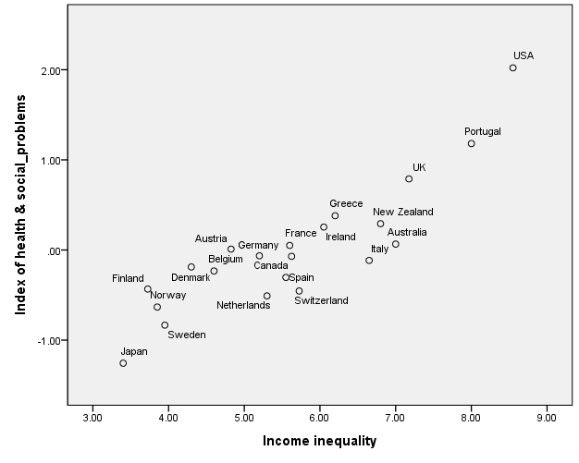

1. **소득불평등과 신뢰 지수관계 분석**

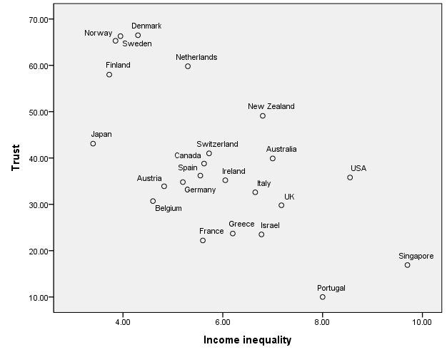

1. **소득불평등과 기대수명 지수관계 분석**

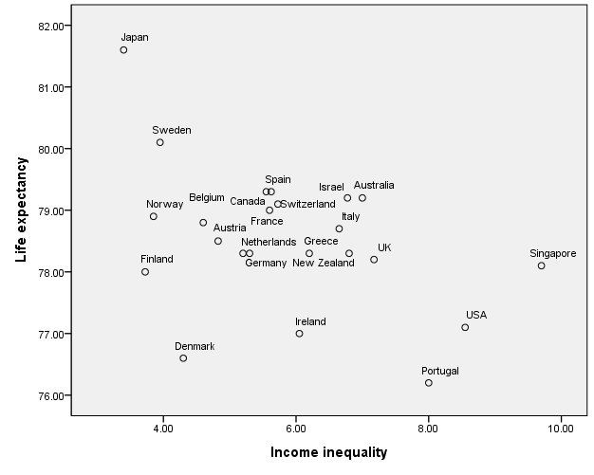

1. **소득불평등과 유아 사망률 지수관계 분석**

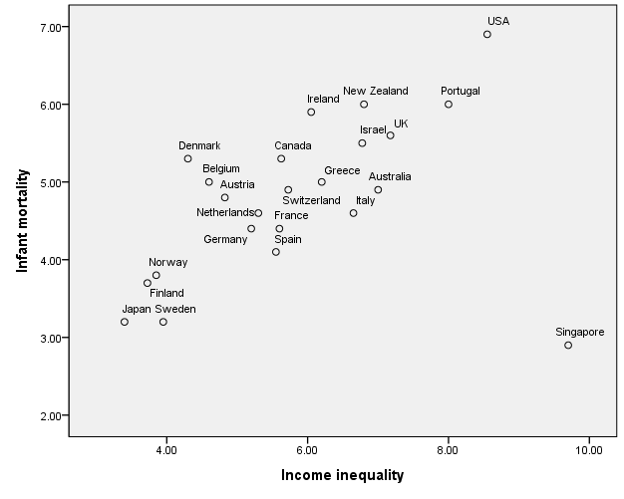

1. **소득불평등과 비만 지수관계 분석**

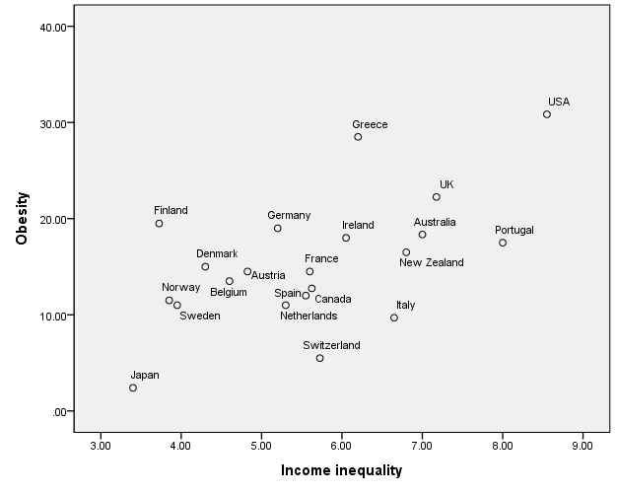

1. **소득불평등과 정신질환 지수관계 분석**

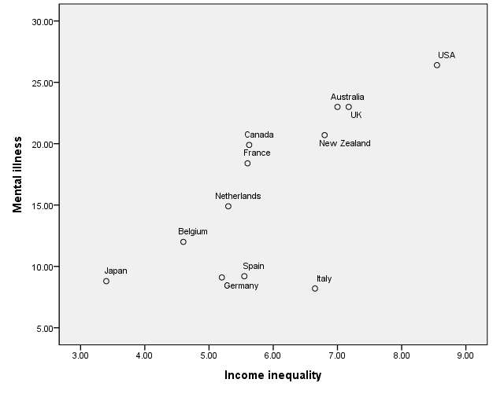

1. **소득불평등과 수학과 문해 지수관계 분석**

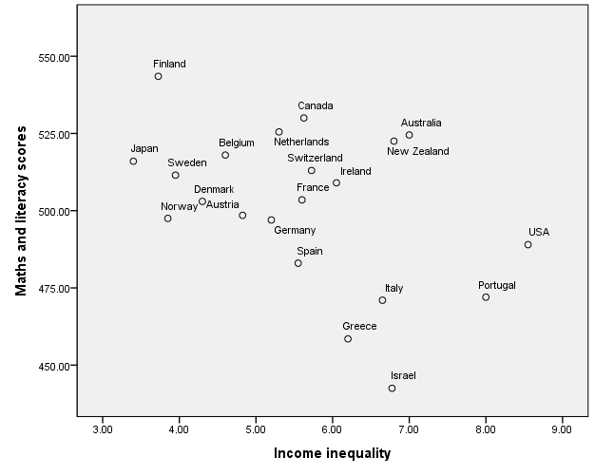

1. **소득불평등과 10대 출산 지수관계 분석**

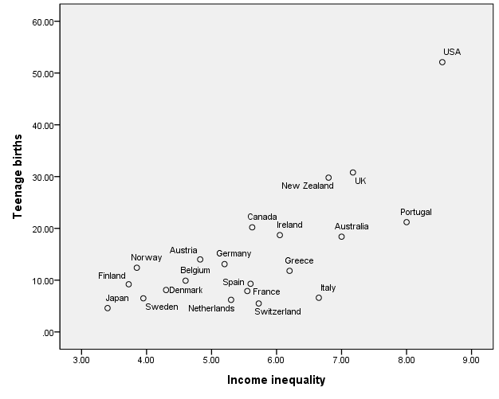

1. **소득불평등과 살인 지수관계 분석**

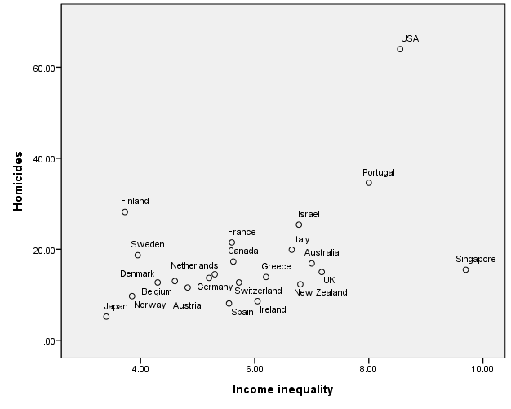

1. **소득불평등과 징역 지수관계 분석**

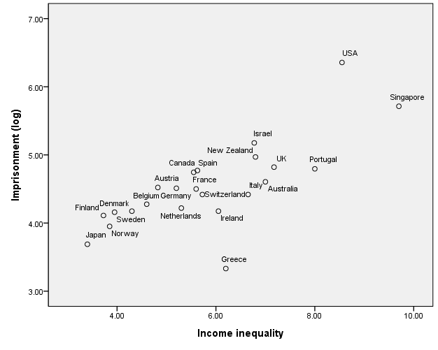

1. **소득불평등과 사회적 유동성 지수관계 분석**

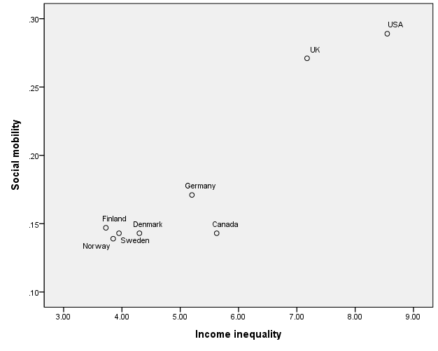

1. **소득불평등과 아동 비만 지수관계 분석**

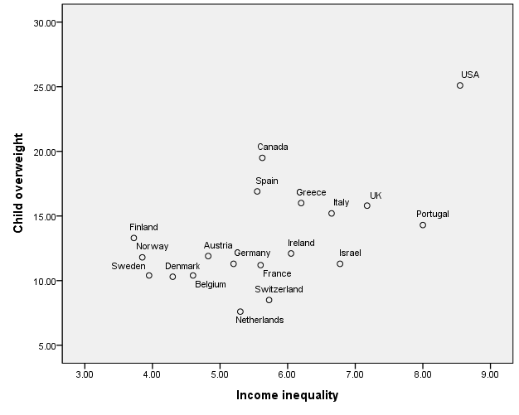

1. **소득불평등과 약물 색인 지수관계 분석**

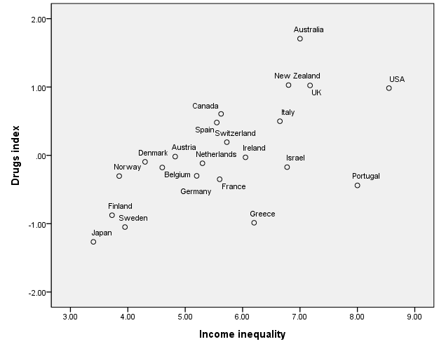

1. **소득불평등과 칼로리 섭취량 지수관계 분석**

